Witam was w środę, mam nadzieję, że wstaliście w dobrych humorach! Zaczynamy..:)
Na początek chciałabym abyś po kolei samodzielnie (lub z pomocą mamy lub taty jeżeli ktoś jej potrzebuje) wymienił/a po kolei dni tygodnia oraz wszystkie miesiące, aby sobie je utrwalić.
„Matematyczne zagadki” – poproś rodziców, aby przeczytali dla Ciebie zagadki a Ty spróbuj odpowiedzieć na nie prawidłowo
1) Jak nazywa się duży palec u dłoni?
2) Wymień dwa pojazdy posiadające tylko dwa koła?
3) Którą dłoń podajemy na powitanie?
4) Ile palców u obu dłoni ma człowiek?
5) Ile dzieci dostanie jabłko jeżeli w koszyku jest ich 6?
6) Jak nazywa się figura geometryczna, która ma wszystkie boki równe?
7) Która z tych liczb jest większa 5 czy 3?
8) Ile to jest razem 3 i 3?
9) Ile boków ma trójkąt?
10) Ile to jest 0+9?

I właśnie dziś chciałabym abyś poznał/a cyfrę 9.
Trochę niżej pokazana jest ilustracja z pisaną cyfrą 9.
Proszę przelicz wszystkie pszczoły oraz wszystkie zielone koła? Czy jest ich po 9?
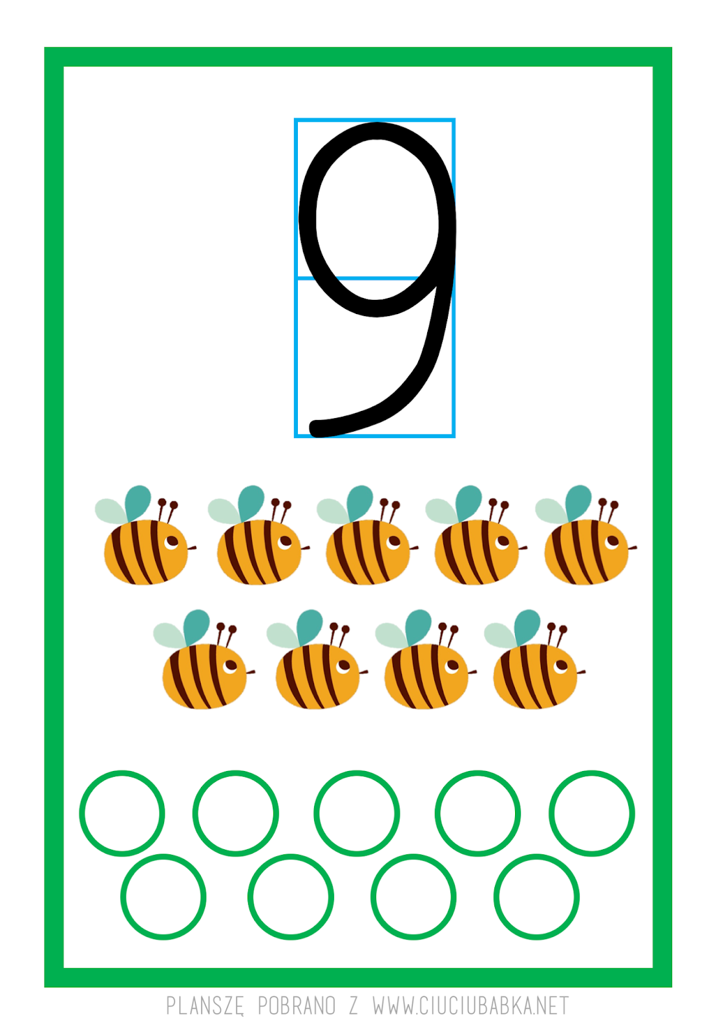

Nauka pisania cyfry 9 .
Na początek proszę aby mama lub tata pokazali Tobie jak prawidłowo należy pisać cyfrę 9.
Spróbujcie teraz sami napisać cyfrę 9.
• w powietrzu
• palcem po dywanie
• palcem po stole
• na plecach mamy, taty lub rodzeństwa
• kredką na kartce.
Poproś rodzica aby pomógł Ci ustawić 9 klocków np. czerwony mały, czerwony duży, zielony duży, żółty, niebieski, biały itd., następnie zacznij przeliczać klocki:
Pierwszy jest czerwony mały, drugi jest czerwony duży itd.
Rodzic zadaje pytania np. :
- Który klocek jest niebieski?
- Który klocek jest mały biały?
- Jakiego koloru jest klocek drugi?
-Trzeci, czwarty, piąty itd…?
- Jakiego koloru jest ostatni klocek od lewej strony, a jakiego koloru jest ostatni klocek od prawej strony?
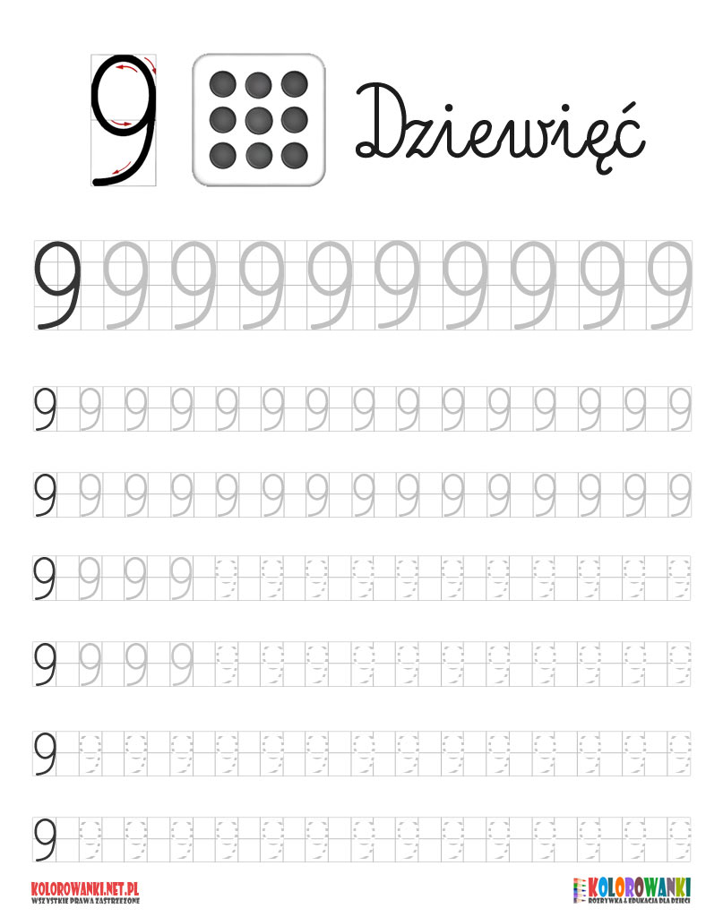
A teraz? Trochę ruchu i zabawy
Pamiętaj! Na początek zawsze należy się odpowiednio rozgrzać
1. Zabawa orientacyjno – porządkowa: dziecko porusza się swobodnie po pomieszczeniu. Na hasło: DZIEŃ! – zakłada na ramiona koc jak pelerynę
i wędruje po pomieszczeniu. Na hasło: NOC! – szybko kładą się na podłodze
i przykrywa się kocem jak kołdrą.
2. Zaświeciło słońce. Krasnal spojrzał na swój ogródek i postanowił w nim posprzątać. Zabawa kształtująca duże grupy mięśniowe „Przekopujemy ziemię”. Dziecko naśladuje ruchem ciała kopanie ziemi łopatą (skłony tułowia z ruchem ramion, naśladującym kopanie i odkładanie ziemi, akcentowanie przytupnięciem).
3. Ćwiczenia tułowia –skręty „podlewanie”. Dziecko stoi w lekkim rozkroku, łokieć ma lekko ugięty i wykonuje ruch tak jakby podlewał kwiaty konewką. Raz prawą, raz lewą ręką.
4. Do krasnala przybiegł zając. Zabawa z elementami czworakowania. Dziecko naśladuję skoki zająca (całe dłonie oparte na podłodze, dociąganie nóg do rąk). Odpoczynek – siad skrzyżny – zajączek wraz z krasnalem nasłuchują czy nikt nie wchodzi do ogródka.
4. Zabawa bieżna.
Krasnal postanowił złapać motyla, którego zauważył w ogrodzie.
Dziecko biega w różnych kierunkach po pomieszczeniu „za motylem”.
Na hasło rodzica „hop” robi wyskok w górę – próba złapania motyla, lądowanie na podłodze i przysiad.
5. Ćwiczenie wyprostne.
Dziecko, w leżeniu przednim. Na hasło rodzica: „kwiatek śpi!” dziecko kładzie się na boku
i zwija się w kłębek. Na hasło „kwiatek budzi się i rośnie!” powoli prostuje się, siada, wyciąga wysoko w górę głowę i ręce.
6. Ćwiczenie uspokajające, oddechowe.
Dziecko w leżeniu tyłem, kładzie ręce na brzuchu, nogi ma wyprostowane, złączone. Oczy zamknięte. Wykonuje powolny wdech nosem i wydech ustami.
A na sam koniec, nasz ulubiony Pan Miłosz i jego zabawy
https://www.youtube.com/watch?v=o62RCdAuJjo
Ściskam was mocno i pozdrawiam! Powodzenia

